**我是如何学习做好PPT的？**

第一步：豆瓣去看与ppt 相关的书籍有哪些，然后挑选出适合于自己现阶段的书籍。

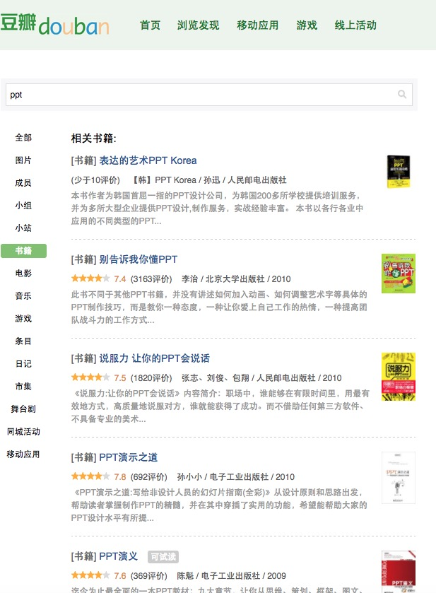

第二步 批判性阅读 与目标学习 相关的内容

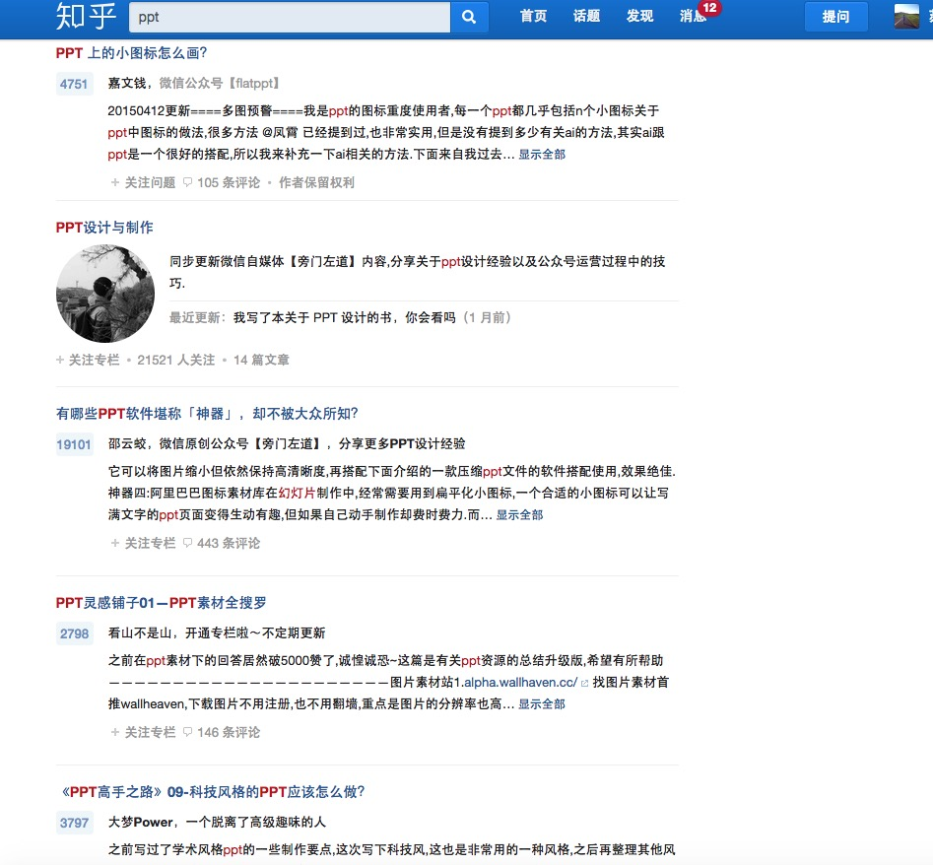

经过这一步会对ppt 全貌有所理解，特别是一些行业观点，似是而非。

第三步：开始读书

一一解决以为你疑问

第四步：然后寻找优秀ppt 案例赏析

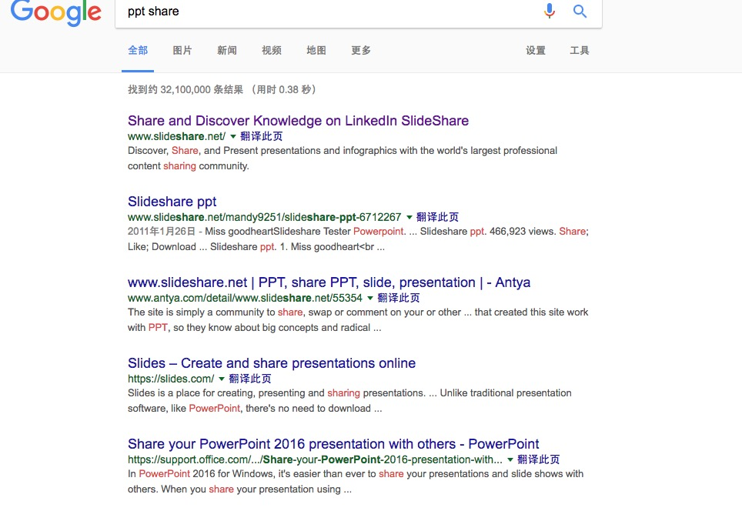

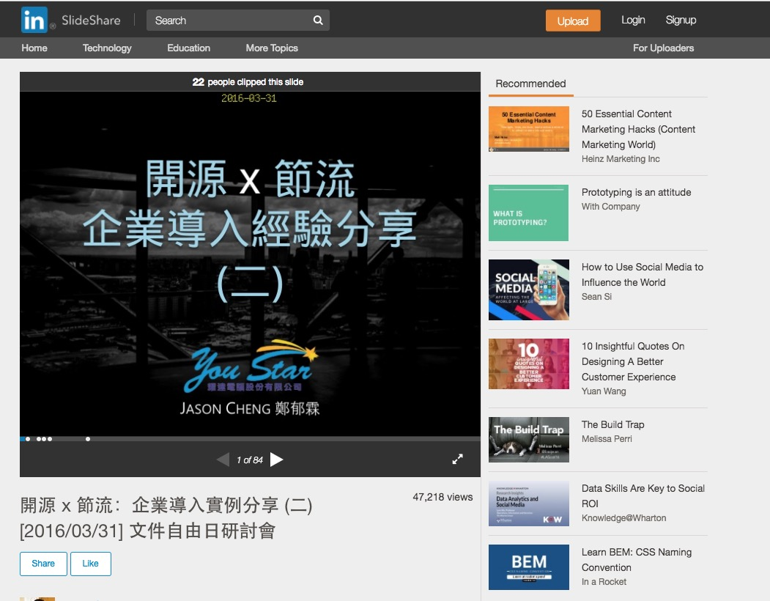

第五步，逐渐尝试去做一些简单的ppt 并不断优化

秦涛:

@all

秦涛:

这是一整套学习 套路

秦涛:

可以把ppt 改成任意的行业

秦涛:

如果是互联网找不到信息的行业，

第六步：约见这个行业的人才，招聘方式，线下活动聚会，沙龙，论坛等 勾搭

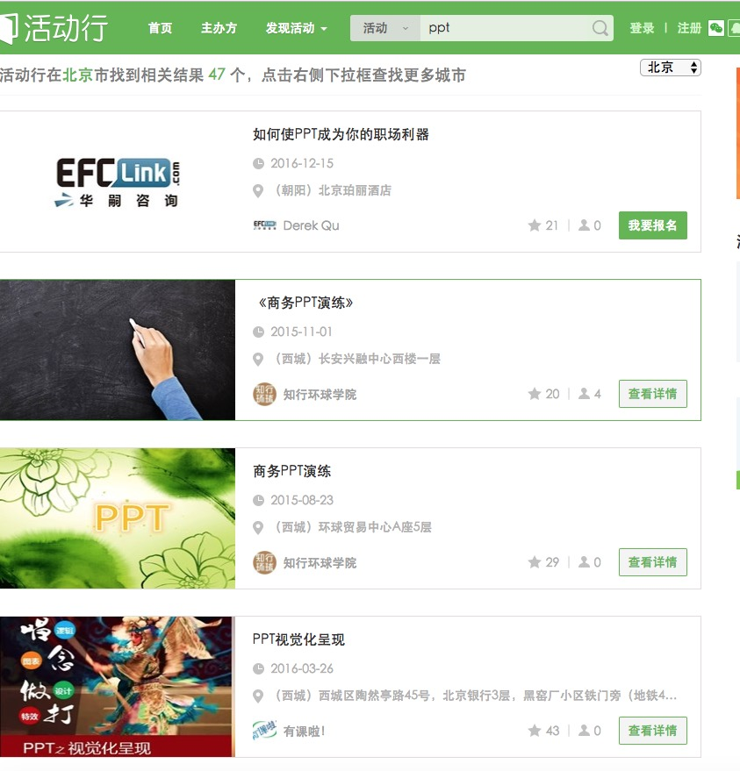

当你面对一个陌生领域的时候，如何快速学习？

以上，是为：方法论！！